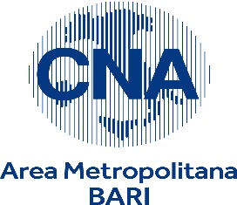
CORSO DI FORMAZIONE – 2^ EDIZIONE
“SOCIAL MEDIA MARKETING” - BARI 25 MARZO 2019
COMPILARE E INVIARE
Via mail a: formazione.bari@cna.it
SCHEDA DI ISCRIZIONE

Cognome _______________________________________Nome________________________________
Indirizzo __________________________________Cap_________Comune_______________________
Cell._________________________________mail:__________________________________________
Dati per la fatturazione:
Società_______________________________________________Via___________________________
Comune __________________________________Cap_________P.Iva__________________________
Costo: 200 euro + iva
Per gli iscritti alla CNA si opera uno sconto del 20% o in alternativa la partecipazione GRATUITA di una SECONDA persona dello staff aziendale
Per le imprese iscritte a EBAP Puglia è possibile ottenere un contributo a copertura totale dei costi di partecipazione
Il corso sarà avviato SOLO al raggiungimento delle 20 ADESIONI.
Compreso nei costi: Dispense su penna elettronica, break e materiale didattico

L’iscrizione può essere effettuata direttamente presso la segreteria Organizzativa del corso oppure inviando a formazione.bari@cna.it questo modulo sottoscritto e compilato unitamente alla copia del bonifico intestato a CNA IMPRESE E RETI SRL – IBAN: IT 45 P 02008 04025 000103223792- UNICREDIT Banca Ag. 5 Bari V.le Einaudi (causale: corso social 25 marzo)
Data __________________________ Firma___________________________________

Si autorizza al trattamento dei dati ai sensi del nuovo regolamento europeo 2016/679 entrato in vigore il 18.05.2018

Data________________________ Firma________________________________________

Per ogni informazione: CNA Bari - tel.: 080.548.69.08 - email: formazione.bari@cna.it

